
V průběhu února nabízí

Městská knihovna Moravský Krumlov

literární a výtvarné dílničky na téma

Masopust

Žáci se seznámí s tradicemi a zvyky daného období. Na závěr si děti vyrobí pohyblivého klauna.

Pro žáky 1. -5. ročníku, délka cca 60-90 min.

Vhodné místo hodiny čtení, literatury, prvouky, výtvarné výchovy, dějepisu apod.

Dílničky jsou koncipovány podle věkových kategorií žáků, pastelky, nůžky a 4 menší knoflíky sebou
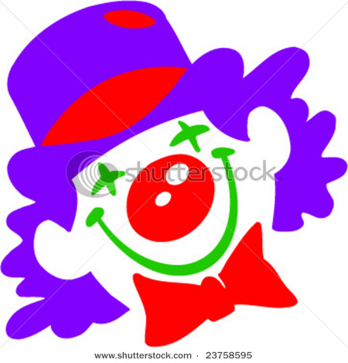

vstup zdarma

Prosíme vyučující o objednání

tříd na tel. 515 322 252

